Практическая работа №12

Тема: Создание афиши, рекламного баннера.

Цель: Научиться создать афишу или рекламный баннер.

Ход работы:

1. Ознакомьтесь с теоретической частью
2. Выполните задания практической части
3. Оформите отчёт

Практическая часть

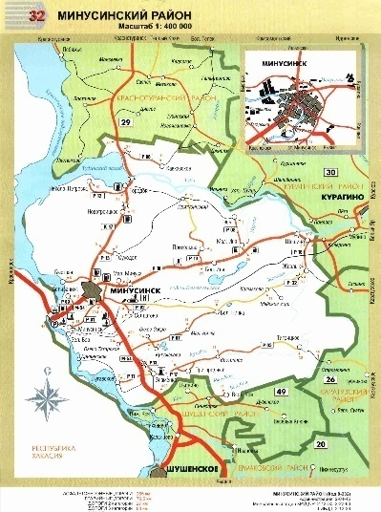

Рисунок 12.1 – начальное изображение

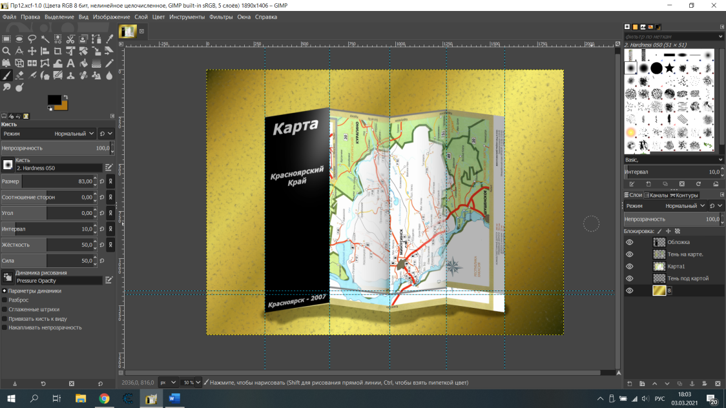

Рисунок 12.2 – конечное изображение

Вывод: научился создать афишу или рекламный баннер.